Kapitel 29:
Lock-based Concurrent Data Structures:
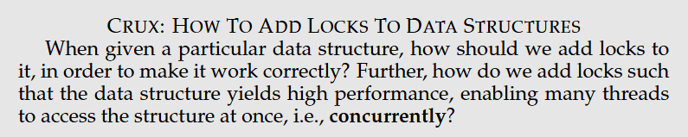
29.1 Concurrent Counters
- Ein Counter ist simple, aber nicht skalierbar
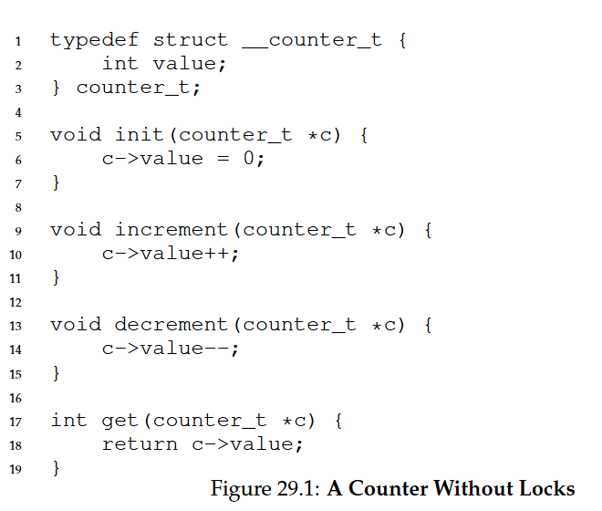
- Wie macht man solch eine Struktur Lock-safe?

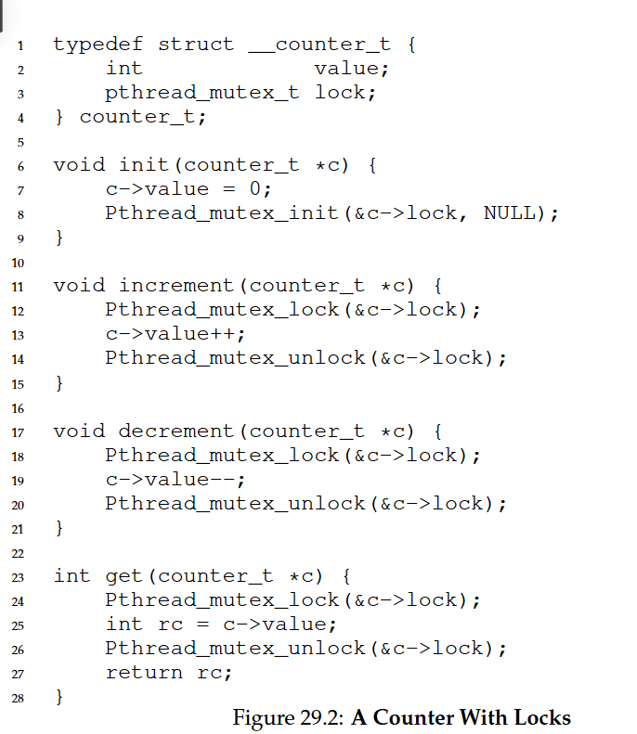
- Perfect Scaling = Verdoppelt man die Anzahl der Threads, halbiert sich die Laufzeit.
  - Für einen Bilderbuch Perfect Scaling werden einige vorraussetzungen gesetzt:
    - Arbeit ist ideal parallesierbar
    - Kein Overhead
    - Keine seriellen Anteile
    - Keine Ressourcenengpässe
    - Mindestens N CPU-Kerne
  - Praxis:
    - In realen Systemen nahezu unerreichbar
    - Schon geringe Synchronisation oder Cache-Kohärenz verhindert perfect scaling
  - Also:
    - Das perfect Scaling ist das Theoretische Optimum der Thread Parallelisierung
Approximate counter:
- Wichttig, da nicht-skalierbare zähler auf multicore-Systemen zu starken Performance-Einbußen führen können (zb in linux)
- Ein Ansatz ist der Approximate Counter
- Ein logischer Zähler wird durch mehrere lokalen Counters (pro CPU) und einen globalen Counter realisiert
- Es gibt Locks pro lokalen Counter und einen Lock für den Globalen Counter
- Threads inkrementieren nur den lokalen Counter ihrer CPU -> kein Contention zwischen CPUs, gute Skalierbarkeit
  - Contention: Ein Zustand, in dem mehrere Threads gleichzeitig auf dieselbe Ressource zugreifen möchte, was zu Verzögerungen führt
- Periodisch wird der lokale Counter in den globalen Counter übertragen:
  - Globalen Lock nehmen
  - Globalen counter erhöhen
  - Lokalen Counter auf 0 setzen
- Die Häufigkeit dieser Übertragung wird durch den Schwellwert S bestimmt
- Kleines S:
  - Genau globaler Wert
  - Schlecht Skalierbarkeit
- Großes S:
  - Sehr gute Skalierbarkeit
  - Globaler Counter ist nur eine Approximation
- Ein exakter Wert wäre nicht möglich, indem alle lokalen und der globale Lock genommen werden -> nicht skalierbar
- Beispiel mit 4 CPUs und S = 5
  - Lokale Counter L1 – L4
  - Bei Erreichen von S wird in den globalen Counter G übertragen
- Messungen zeigen:
  - Mit froßem S (zb 1024( ist die Performance nahezu perfekt skalierend
  - Kaum Mehraufwand bei deutlich mehr Inkrementen auf mehreren CPUs
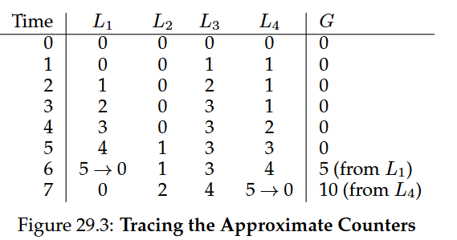

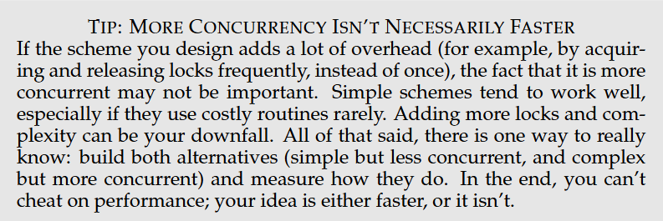
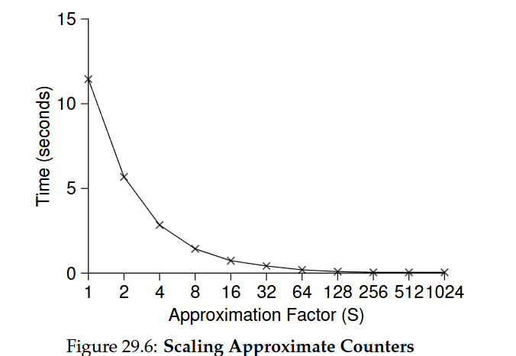
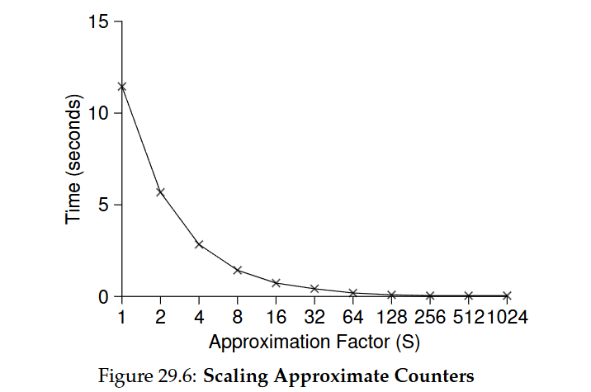
29.2 Concurrent Linked Lists
- Betrachtet wird eine konkurrierende Linked List mit Fokus auf Insert und Lookup.
- Naiver Ansatz: ein globaler Lock für die gesammte Liste
  - Lock beim Eintritt in insert, unlock beim Verlassen
- Problemfall: schlägt malloc() fehl, muss vorzeitig entsperrt werden
  - Solche seltenen Fehlerpfade sind besonders buffällig (ca. 40% der Kernel-bugs)
- Ziel: Lock/-Unlock Fehler vermeiden durch saubere Strukturierung
- Lösung:
  - Lock nur um den eigentlichen kritischen Abschnitt legen
  - Malloc() außerhalb des Locks ausführen (thread-sicher)
  - Ein gemeinsamer Exit-Pfad im lookup reduziert Unlock-Fehler
- Ergebnis:
  - Weniger Lock-Stellen
  - Geringere Bug-Gefahren
- Skalierungsproblem bleibt: ein globaler Lock skaliert schlecht
- Alternative: Hand-over-hand locking (Lock Coupling):
  - Ein Lock pro Knoten
  - Beim Traversieren: nächsten Lock nehmen, aktuellen freigeben
- Vorteil:
  - Mehr Parallelität bei Listenzugriff
- Nachteil:
  - Hoher Lock-Overhead
  - In der Praxis oft langsamer als ein einzelner globaler Lock
- Fazit:
  - Einfacher globaler Lock ist meist schneller
  - Feinere Locking-Strategien lohnen sich selten; evtl. Hybrid-Ansätze denkbar

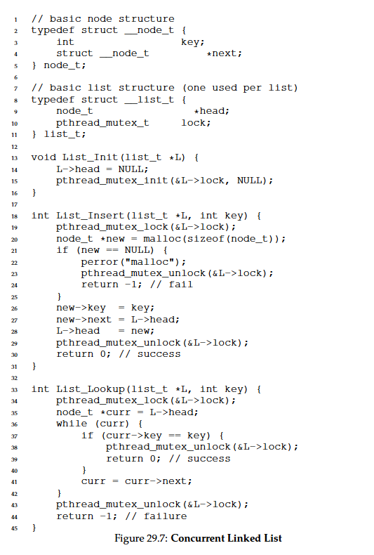

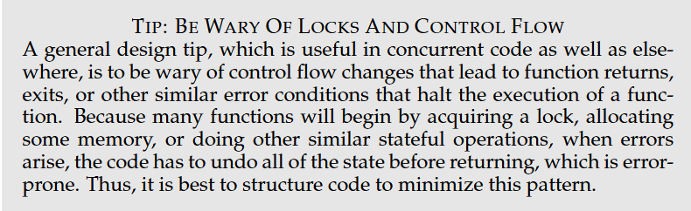
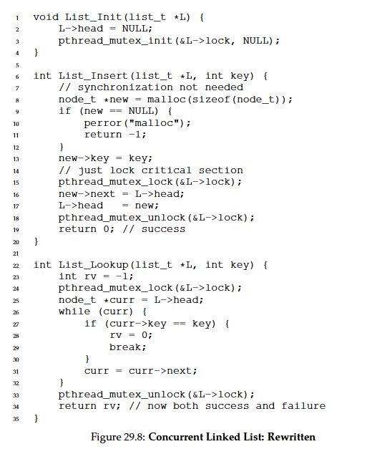

29.3 Concurrent Queues
- Standardansatz für konkurrierende Datenstrukturen: ein großer globaler Lock.
- Für Queues wird dieser triviale Ansatz übersprungen
- Betrachtet wird eine konkurrierende Queue nach Michal & Scott (1998)
- Die Queue verwendet zwei Locks:
  - Einen für den Head
  - Einen für den Tail
- Ziel: Parallelität zwischen Enqueue und Dequeue ermöglichen.
- Im Normalfall:
  - Enqueue greift nur auf den Tail-Lock zu
  - Dequeue greift nur auf den Head-Lock zu
- Verwendung eines Dummy-Nodes:
  - Wird bei der Initialisierung angelegt
  - Trennt logisch Head- und Tail-Operationen
- Dummy-Node ist entscheident für das korrekte Zusammenspiel der zwei Locks.
- Queues sind Zentral für Multithread_Programme
- Reine Lock-Queues reichen oft nicht aus:
  - Kein Warten bei leer oder voll
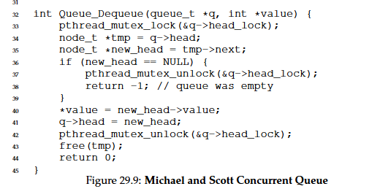
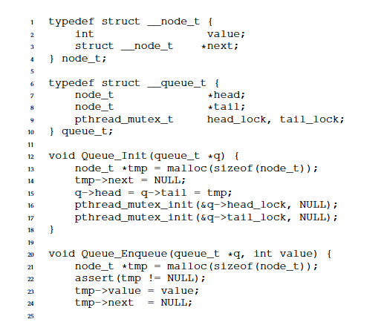
- Bounded Queues mit Condition Variables werden im nächsten Kapitel behandelt
29.4 Concurrent Hash table
- Behandelt wird eine einfache konkurrierende Hash-Tabelle ohne Resizing
- Die Hash-tabelle basiert auf konkurrierende Linked Lists
- Ein Lock pro Hash-Bucket statt eines globalen Locks
- Jeder Bucket wird durch eine Liste repräsentiert
- Dadurch sind viele parallele Operationen möglich
- Ergebnis: sehr gute performance und Skalierbarkeit
- Performance-Vergleich:
  - Hash-tabelle mit Bucket-Locks skaliert sehr gut
  - Linked List mit einem globalen Lock skaliert schlecht
- Messungen zeigen deutliche Vorteile bei konkurrierenden Updates auf Multicoresystemen
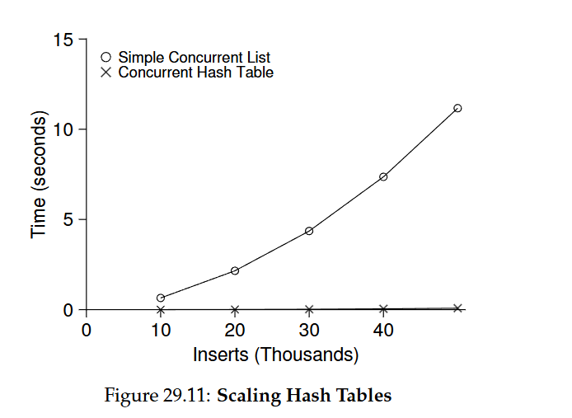

29.5 Summary
- Überblick über behandelte konkurrierende Datenstrukturen:
  - Counter
  - Linked-lists
  - Queues
  - Hash-Tabellen
- Zentrale Erkenntnisse:
  - Sorgfältiger Umgang mit Lock acquire/release, besonders bei Kontrollflussänderungen
  - Mehr Parallelität bedeutet nicht automatisch bessere Performance
  - Optimieren erst bei realen Performance-Problemen
- Premature Optimization vermeiden:
  - Beschleunigung ohne Gesamtnutzen ist wertlos
- Thema nur angerissen:
  - Hochperformante Datenstrukturen sind ein großes Forschungsfeld
- Weiterführende Themen:
  - Weitere Datenstrukturen (zb Binär Bäume)
  - Lockfreie / non-blocking Datenstrukturen
- Fazit:
  - Tiefgehendes Verständnis erfordert weiteres Studium und Praxis



